兴国县林业局2022年度决算

目 录

第一部分 兴国县林业局概况
一、单位主要职责
二、单位基本情况
第二部分 2022年度单位决算表
一、收入支出决算总表
二、收入决算表
三、支出决算表
四、财政拨款收入支出决算总表
五、一般公共预算财政拨款支出决算表
六、一般公共预算财政拨款基本支出决算表
七、政府性基金预算财政拨款收入支出决算表
八、国有资本经营预算财政拨款支出决算表
九、财政拨款“三公”经费支出决算表
十、国有资产占用情况表

第三部分 2022年度单位决算情况说明
一、收入决算情况说明
二、支出决算情况说明
三、财政拨款支出决算情况说明
四、一般公共预算财政拨款基本支出决算情况说明
五、财政拨款“三公”经费支出决算情况说明
六、机关运行经费支出情况说明
七、政府采购支出情况说明
八、国有资产占用情况说明
九、预算绩效情况说明

第四部分 名词解释

第一部分 兴国县林业局单位概况

一、单位主要职责
兴国县林业局为县政府主管林业工作的工作部门，正科级，由县自然资源局统一领导和管理。主要职能如下：
1.贯彻执行国家关于林业建设和发展的方针、政策和法律、法规；制定全县林业发展规划、计划并组织实施；指导全县林业体制改革；草拟林业有关规范性文件，经批准后组织实施。
2.组织指导全县造林绿化和各类林业基地及林业重点工程建设；制定造林抚育和森林经营技术规程，并组织贯彻落实。
3.开展全县林政管理工作；组织编制、审核、报批森林采伐限额，并监督执行；监督木材采伐凭证、收购凭证、运输凭证等；依据《中华人民共和国森林法》《中华人民共和国土地管理法》及省有关法规规章，负责本县征、占用林地的报批和审批管理及林地开发利用；负责本县公益林和天然林管理及保护。
4.组织指导全县林产工业生产、多种经营技术改造工作；审批林业基本建设；开发森林旅游；负责全县林产品加工、制造、林地花卉等多种经营管理工作。
5.负责全县林业基金的征收、上缴；监督林业基金的管理使用；监督管理国有林业资产。
6.负责管理陆生野生动物、植物、湿地资源的保护及合理开发利用；建立珍稀野生动植物救护机制；查处破坏森林资源和野生动植物资源的重大案件；负责全县森林病虫害防治、植物检疫工作；配合有关部门做好水土保持、农村能源发展、农业综合开发等工作。
7.负责林业行业安全生产监督管理。指导协调全县林业企事业单位的森林采伐和林产品加工生产经营中的安全监督管理工作。负责风景名胜区、自然保护区、自然遗产、地质公园等安全生产监督管理。
8.负责各类自然保护地、陆生野生动植物资源、湿地资源的监督管理，负责林业行业生态环境保护和节能减排工作。制定和实施林业生态建设规划、森林资源保护利用规划、湿地保护规划，负责指导开展防火巡护、火源管理、防火设施建设等工作，维护森林生态安全和湿地生态安全，加强林业生态建设的监督管理。
9.组织制定全县林业科学技术发展规划，组织科研项目攻关和科研成果的推广运用；负责技术改造项目的预审、报批。
10.指导管理全县林业专业人才培训及林业科技普及推广工作；负责全县林业行业技术人员的管理、劳动保护、安全生产等工作。
11.贯彻执行党和国家有关自然保护区、风景名胜区、自然遗产、地质公园管理、建设方面的法律、法规、方针、政策和有关规定。
12.完成县委、县政府和县自然资源局交办的其它工作任务。
13.交叉职责划分
（1）与县自然资源局的有关职责分工。县林业局负责组织开展森林、湿地、草地、荒漠和陆生野生动植物资源动态监测与评价。县自然资源局负责森林、湿地等资源调查和确权登记管理。
（2）与县应急管理局的有关职责分工。县林业局负责指导开展防火巡护、火源管理、防火设施建设等工作。县应急管理局负责森林火情监测预警和信息发布，组织、指导、协调火灾扑救、调查评估和处理等工作。
根据2018年机构改革统一部署和要求，我局的机构和职能已进行调整和优化：
1.划入的职责：
原县国土资源局、原县城乡规划建设局、县水利局、原县农业和粮食局等部门的自然保护区、风景名胜区、自然遗产、地质公园等相关管理职责，以及县林业产权交易中心的行政职能。
2.划出的职责：
（1）森林、湿地等资源调查和确权登记（含山林权属纠纷的行政调解）管理职责。
（2）森林防火相关职责。
二、单位基本情况
本单位设立3个内设机构，包括：林业局内设机构（分别是：办公室、森林资源管理股、造林林业产业发展股、计划财务审计股、防火股）、县林业技术推广中心（包括原县林业基地管理站、县林业技术推广站、县林业有害生物防治检疫站、绿化办）、县林政管理稽查大队（包括原县林政稽查大队、县木材检查站）。下设财务独立核算单位1个：江西潋江国家湿地公园管理局。
本单位2022年年末实有人数87人，其中在职人员87人（其中已列编51人、未列编36），离休人员0人，退休人员0人（不含由养老保险基金发放养老金的离退休人员）；年末其他人员 2人；年末学生人数0人；由养老保险基金发放养老金的离退休人员123人。
- 2022年度单位决算表
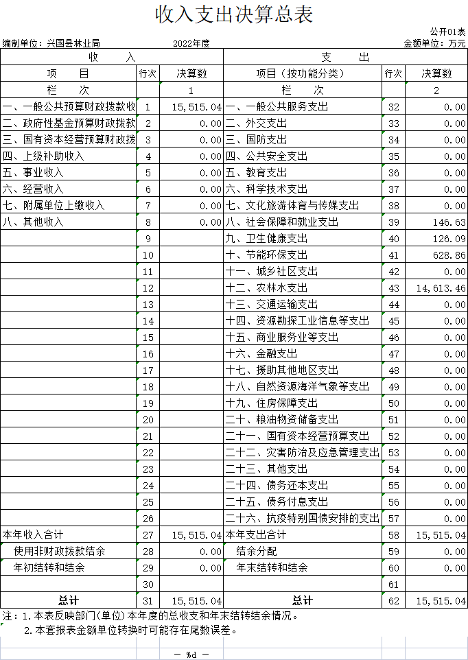
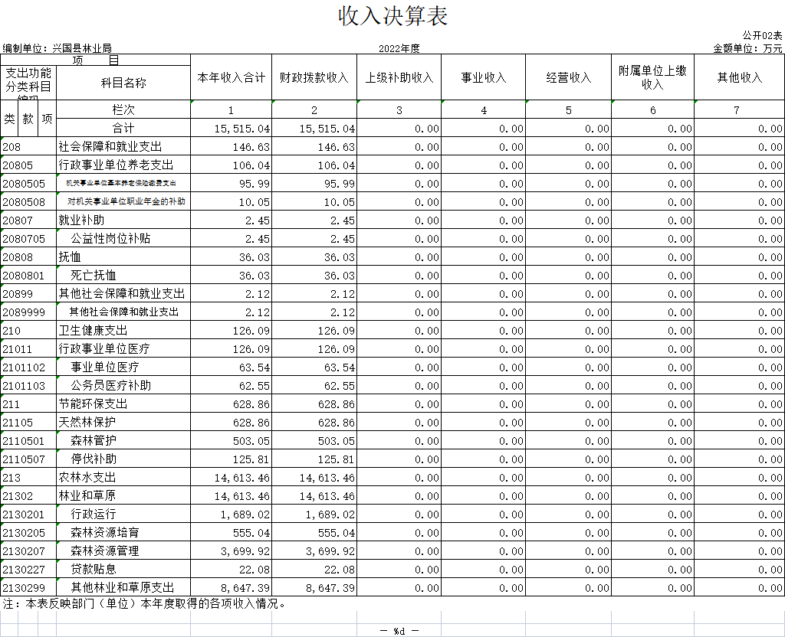
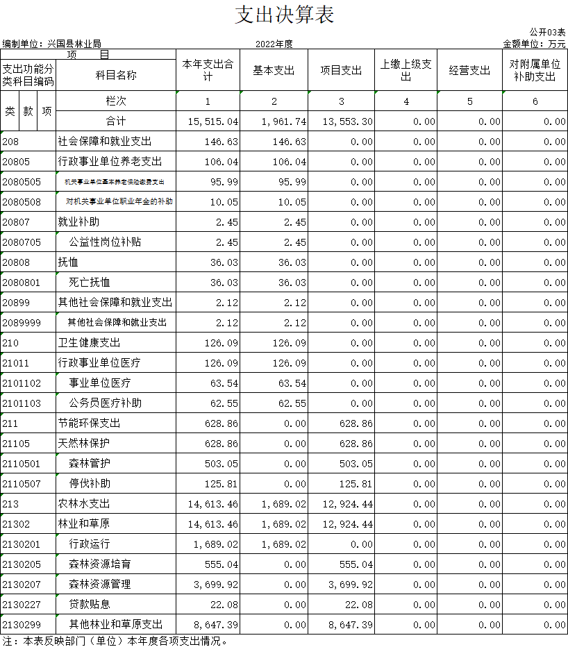
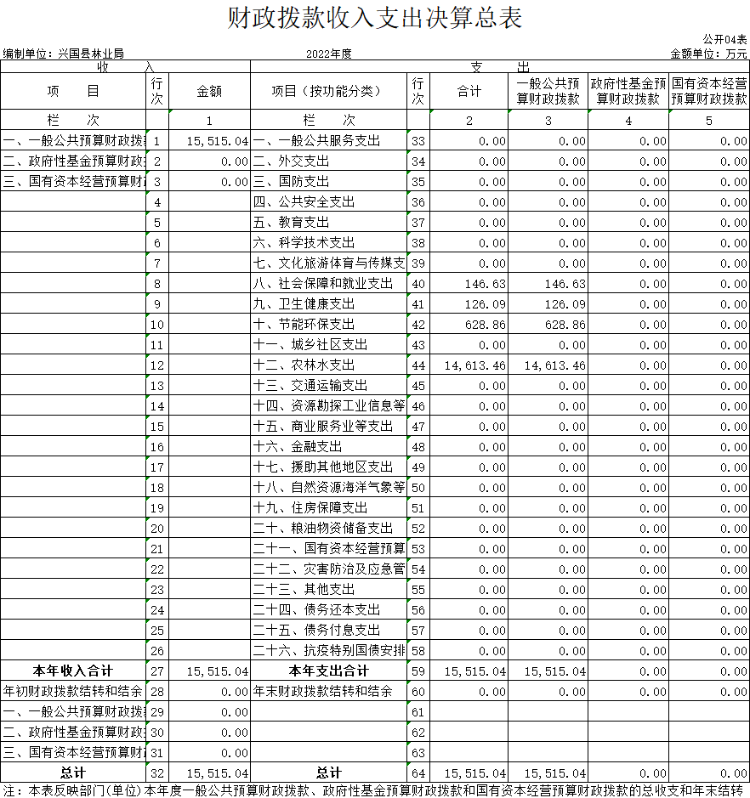
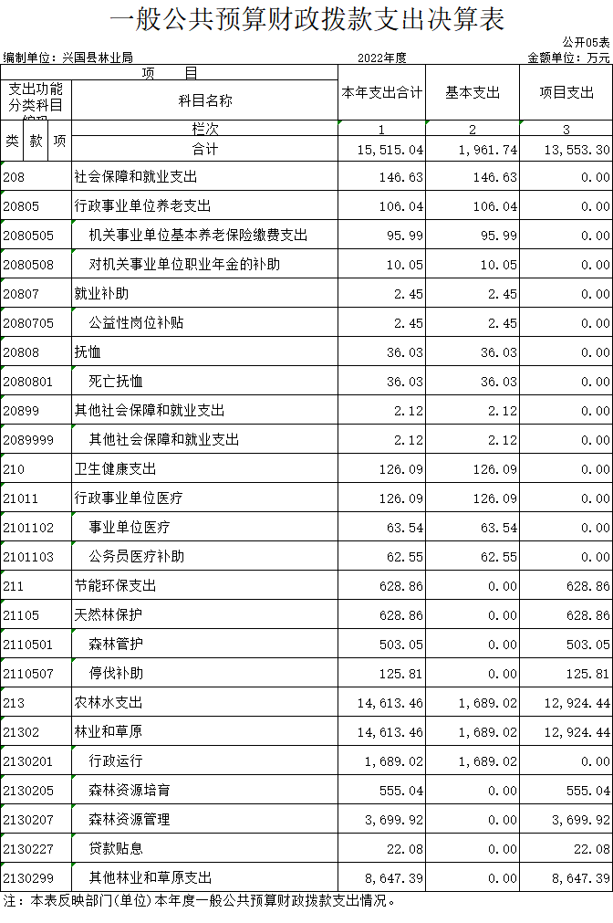
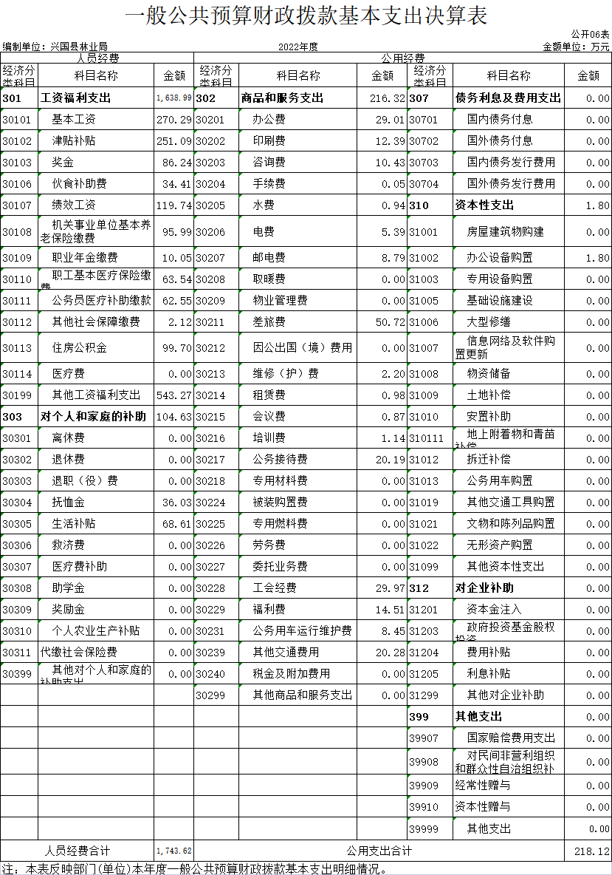
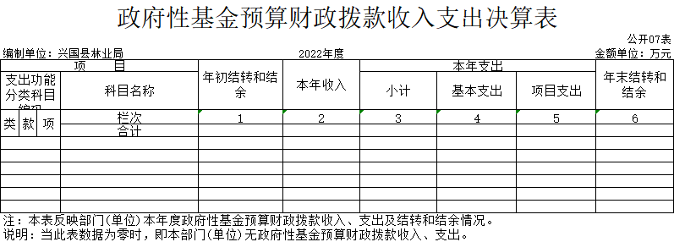
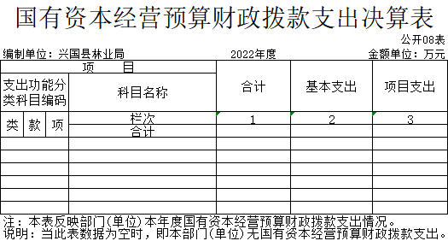
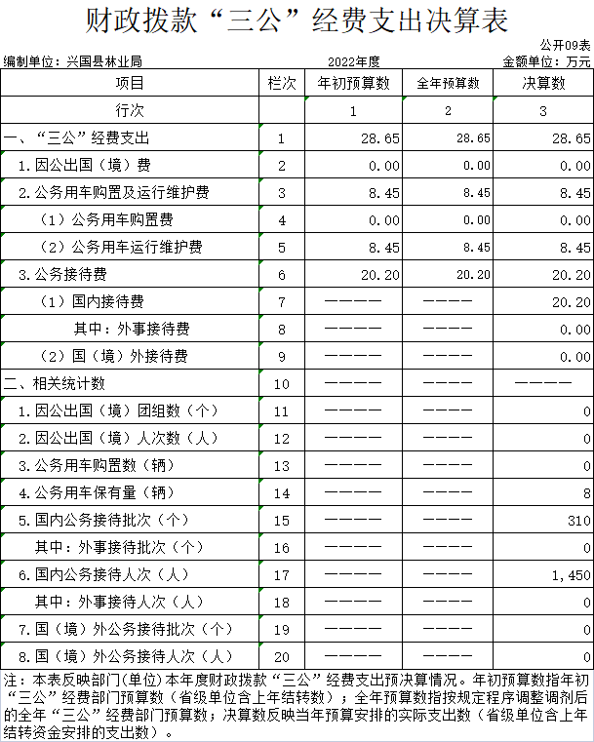
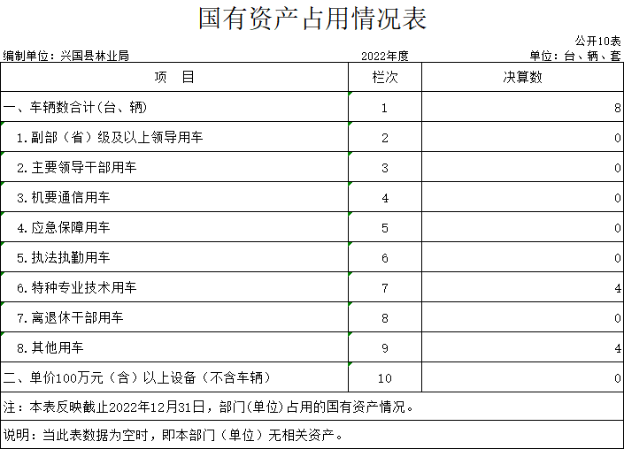

第三部分 2022年度单位决算情况说明

一、收入决算情况说明
本单位2022年度收入总计15515.04万元，其中年初结转和结余0万元，较2021年减少6495.48万元，下降100%；本年收入合计15515.04万元，较2021年减少1311.65万元，下降7.8 %，主要原因是：因财政制度原因年初结转和结余为零。
本年收入的具体构成为：财政拨款收入15515.04万元，占100%；事业收入0万元，占0%；经营收入0万元，占0%；其他收入0万元，占0 %。
二、支出决算情况说明
本单位2022年度支出总计15515.04万元，其中本年支出合计15515.04万元，较2021年减少1311.65万元，下降7.8%，主要原因是：基本支出减少，林业工作站人员随编转入乡镇政府；年末结转和结余 0万元，较2021年增加（减少） 0 万元，增长（下降） 0 %，主要原因是：无。
本年支出的具体构成为：基本支出1961.74万元，占12.6 %；项目支出13553.3万元，占87.4%；经营支出 0 万元，占 0 %；其他支出（对附属单位补助支出、上缴上级支出） 0 万元，占 0 %。
三、财政拨款支出决算情况说明
本单位2022年度财政拨款本年支出年初预算数为5434.57万万元，决算数为15515.04万元，完成年初预算的285.5%。其中：
（一）社会保障和就业支出年初预算数为179.29万元，决算数为146.63万元，完成年初预算的81.8%，主要原因是：2022年4月本单位有81人转隶至各乡镇人民政府。
（二）卫生健康支出年初预算数为169.61万元，决算数为126.09万元，完成年初预算的74.3%，主要原因是：2022年4月本单位有81人转隶至各乡镇人民政府。
（三）节能环保支出年初预算数为0万元，决算数为628.86万元，完成年初预算的100%，主要原因是：增加了上级拨入项目投资款。
（四）农林水支出年初预算数为4935.17万元，决算数为14613.46万元，完成年初预算的196.1%，主要原因是：增加了上级拨入项目投资款。
四、一般公共预算财政拨款基本支出决算情况说明
本单位2022年度一般公共预算财政拨款基本支出1961.74万元，其中：
（一）工资福利支出1638.99万元，较2021年增加131.79 万元，增长8.7%，主要原因是：部分护林员支出列入了工资福利支出。
（二）商品和服务支出216.32万元，较2021年减少491.54 万元，下降69.4%，主要原因是：2022年4月本单位有81人转隶至各乡镇人民政府。
（三）对个人和家庭补助支出104.63万元，较2021年增加12.4万元，增长13.4%，主要原因是：增加了油茶产业对农业生产者的补助。
（四）资本性支出1.8万元，较2021年减少23.84万元，下降93%，主要原因是：本年减少了资本性支出。

五、财政拨款“三公”经费支出决算情况说明
本单位2022年度财政拨款“三公”经费支出全年预算数为 28.65万元，决算数为28.65万元，完成全年预算的100%，决算数较2021年减少8.0万元，下降21.8%，其中：
（一）因公出国（境）支出全年预算数为0万元，决算数为0万元，完成全年预算的0%，决算数较2021年增加（减少） 0万元，增长（下降）0 %，主要原因是，无。决算数较全年预算数增加（减少）的主要原因是：无。全年安排因公出国（境）团组0个，累计0人次，主要为：无。
（二）公务接待费支出全年预算数为20.2万元，决算数为20.2万元，完成全年预算的100%，决算数较2021年增减少8.94万元，下降30.7%，主要原因是部门出台缩减公务接待费支出文件，严格执行。决算数较全年预算数增加的主要原因是：因中心工作松材线虫工作压力大，相应接待费用较高。全年国内公务接待310批，累计接待1450人次，其中外事接待0批，累计接待0人次，主要为：无。
（三）公务用车购置及运行维护费支出8.45万元，其中公务用车购置全年预算数为0万元，决算数为0万元，完成全年预算的0%，决算数较2021年增加（减少）0万元，增长（下降）0%，主要原因是，无，全年购置公务用车0辆。决算数较全年预算数增加（减少）的主要原因是：无；公务用车运行维护费支出全年预算数为8.45万元，决算数为8.45万元，完成全年预算的 100%，决算数较2021年增加0.94万元，增长12.5%，主要原因是车辆年久维修费用随之增加。年末公务用车保有8辆。决算数较全年预算数增加（减少）0：主要原因是：无。
六、机关运行经费支出情况说明
本单位2022年度机关运行经费支出218.12万元（与部门决算中行政单位和参照公务员法管理事业单位财政拨款基本支出中公用经费之和一致），较上年决算数减少515.38万元，降低70.3%，主要原因是：2022年4月本单位有81人转隶至各乡镇人民政府。
- 政府采购支出情况说明
本单位2022年度政府采购支出总额7792.15万元，其中：政府采购货物支出0万元、政府采购工程支出7792.15万元、政府采购服务支出0万元。授予中小企业合同金额7792.15万元，占政府采购支出总额的100%，其中：授予小微企业合同金额7025万元，占授予中小企业合同金额的90.15%；货物采购授予中小企业合同金额占货物支出金额的0%，工程采购授予中小企业合同金额占工程支出金额的100%，服务采购授予中小企业合同金额占服务支出金额的0%。
八、国有资产占用情况说明
截止2022年12月31日，本单位国有资产占用情况见公开10表《国有资产占用情况表》。本部门有车辆8辆，其中特种专业用车4辆；其他车辆4辆系单位原执法车辆，现已过报废期，未办理资产报废处置。
九、预算绩效评价情况说明
（一）绩效评价工作开展情况。
根据预算绩效管理要求，我单位组织对纳入2022年度预算范围的二级项目73个全面开展绩效自评，共涉及资金17875万元，占项目支出总额的100%。
组织对松材线虫病防治；低质低效林改造等二个项目开展了绩效评价，涉及一般公共预算支出5058万元，政府性基金预算支出0万元。从评价情况来看，项目的实施在一定程度上降低了全县林业有害物成灾率，在生态系统平衡方面、松材线虫病的入侵及扩散蔓延方面得到了改善，绩效自评96分；低质质效林改造绩效自评98分，评价等级为优。
组织开展部门整体支出绩效评价，涉及一般公共预算支出15971万元，政府性基金预算支出 0万元。从评价情况来看，完成了全年主要工作任务，自评得分96分。
- 单位决算中项目绩效自评结果。
我单位今年在单位决算中反映松材线虫病防治；低质低效林改造绩效自评结果。项目绩效自评总体综述：低质低效林改造项目方面， 完成低质低效林更替改造1.53万亩；低质低效林补植改造4.68万亩；低质低效林抚育改造1.14万亩；低质低效林封育改造2.05万亩。完成永丰、江背等乡镇“四化”基地4个。完成龙口、社富等4个乡镇实施国土绿化试点示范项目1.98万亩。 项目建设质量较好，成效明显。松材线虫病防控方面， 举全县之力，组织开展松材线虫病防控歼灭战，在“集中整治”行动中，组织25个乡镇及县应急管理局组成26支除治队伍18000多人，对全县疫木区病、枯、旱等死松树27万株，面积72万亩进行集中清理，对2022年度松材线虫病防控“歼灭战”取得较好效果。发现的问题及原因：1、宣传力度不够。少数林农对低质低效林改造和松材线虫病防治认同度不高。由于我县针叶纯林较多，为优化林分树种结构，提升森林质量，低质低效林改造设计了枫香、木荷等乡土树种进行抽针补阔，但少数林农认为乡土树种的经济价值不如脐橙等经济树种高，存在个别林农阻扰中标单位实施低质低效林改造项目施工的现象。此外，少数林农对松材线虫病的危害认识不足，发生拾捡树枝回家当柴烧的现象。2、部份山场施工质量不高。由于部分小班立地条件差，石头较多，土层瘠簿，造成整地质量不高，与作业设计要求有差距。个别山头地块松材线虫病疫木除治不彻底，仍有疫情反弹的危险。
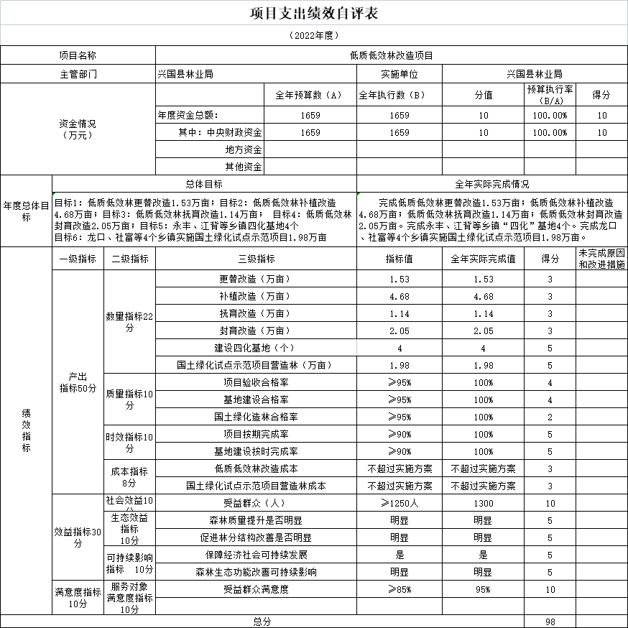
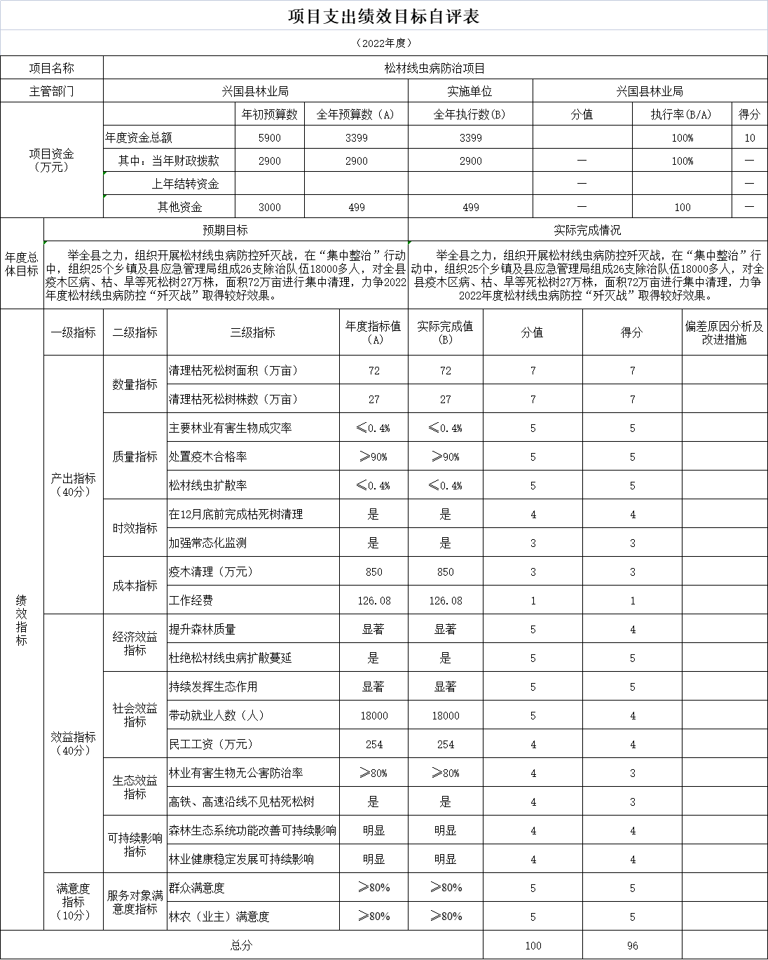
第四部分 名词解释

一、收入科目
（一）财政拨款：指县级财政当年拨付的资金。
（二）上级补助收入：指单位从主管部门和上级单位取
得的补助收入。
（三）事业收入：指事业单位开展专业业务活动及辅助
活动所取得的收入。
（四）事业单位的经营收入：指事业单位在专业业务活
动及辅助活动之外开展非独立核算经营活动取得的收入。
（五）其他收入：指除财政拨款、上级补助收入、事业
收入、事业单位经营收入等以外的各项收入。
（六）上年结转和结余：填列 2017 年全部结转和结余
的资金数，包括当年结转结余资金和历年滚存结转结余资金。
二、支出科目
（一）行政运行：反映行政单位（包括参公单位）的基
本支出。
（二）一般行政管理事务：反映行政单位（包括参公单
位）未单独设置项级科目的其他项目支出。
（三）事业运行：反映事业单位的基本支出。
（四）机关事业单位基本养老保险缴费支出：反映机关
事业单位实施养老保险制度由单位缴纳的基本养老保险费
的支出。
（五）行政单位医疗：反映行政事业单位基本医疗保险
缴费经费。
（六）事业单位医疗：反映财政部门集中安排的事业单
位基本医疗保险缴费经费。
（七）住房公积金：反映行政事业单位按人力资源和社
会保障部、财政部规定的基本工资和津补贴以及规定比例为
职工缴纳的住房公积金。
（八）基本支出：指为保障机构正常运转、完成日常工
作任务而发生的人员支出和公用支出。
（九）项目支出：指在基本支出之外为完成特定行政任
务和事业发展目标所发生的支出。
（十）“三公”经费支出：指用财政拨款安排的因公出国（境）费、公务用车购置及运行维护费和公务接待费。其中，因公出国（境）费反映单位公务出国（境）的国际旅费、国外城市间交通费、住宿费、伙食费、培训费、公杂费等支出；公务用车购置及运行维护费反映单位公务用车车辆购置支出（含车辆购置税、牌照费），按规定保留的公务用车燃料费、维修费、过桥过路费、保险费、安全奖励费用等支出；公务接待费反映单位按规定开支的各类公务接待（含外宾接待）支出。
（十一）机关运行经费支出：指用财政拨款安排的为保障行政单位（包括参照公务员法管理的事业单位）运行用于购买货物和服务的各项资金，包括办公费、印刷费、邮电费、差旅费、会议费、福利费、日常维修费、专用材料及一般设备购置费、办公用房水电费、办公用房取暖费、办公用房物业管理费、公务用车运行维护费以及其他费用。

